Bernard HUBERT, un « Écureuil au GRAND cœur » !
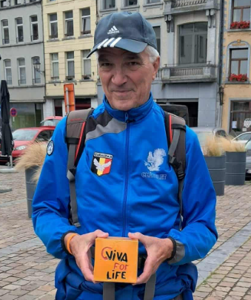
Ancien instituteur à Thuin, je marche pour la 4ème fois pour soutenir Viva for Life car savoir qu'un enfant sur 4, de chez nous, de 0 à 6 ans vit sous le seuil de pauvreté, c'est inacceptable dans un pays comme le nôtre d'où ma démarche.
Pendant ma carrière, j'ai rencontré des enfants défavorisés et ça m'a toujours choqué ! Des enfants ne mangent pas à leur faim, ont froid en hiver, n'ont pas accès à tous les soins de santé, habitent dans des logements indécents, ne jouent pas avec d'autres enfants, ...
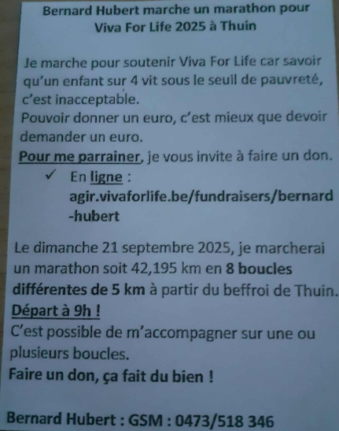
C'est le lot de plus de 80 000 enfants en Wallonie-Bruxelles c'est-à-dire plus de 5 fois la population de l'entité de Thuin ! Imaginez une classe de 24 élèves, ça en concerne 6, soit 1 enfant sur 4 !
Cette année, mon défi personnel c'est " Bernard Hubert marche un marathon pour Viva for Life 2025 à Thuin " ! Mon objectif est de récolter un max pour financer les dizaines d'associations qui accompagnent les enfants dès leur plus jeune âge.

J'ai visité le Triangle à Mont-sur-Marchienne, accueil de jour, abri de nuit pour les familles d'ici sans abri qui reçoit des fonds de « Viva for Life ». Le directeur m'a expliqué que pour eux les dons étaient vitaux ! Certes, ce n'est pas normal de faire des appels à dons mais heureusement que VFL existe sinon la situation des moins nantis serait pire encore ...
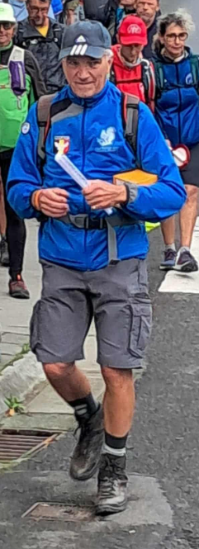

Le 21 septembre, j'ai donc marché un marathon, 42,195 km, pour donner de la visibilité à la précarité infantile et me faire parrainer en faisant un don en ligne. Ma cagnotte actuelle ce jour, 17/11/2025, est de 13 500 € ... toujours en cours jusqu'à fin décembre.
J'ai parcouru 8 boucles différentes de 5 km à partir du beffroi de Thuin. C'était possible de m'accompagner sur une ou plusieurs boucles.
C'est ainsi qu'une centaine de marcheurs dont des enfants, le responsable Cap 48 VFL du Hainaut, le directeur du Triangle et une délégation d'écureuils se sont élancés à mes côtés.

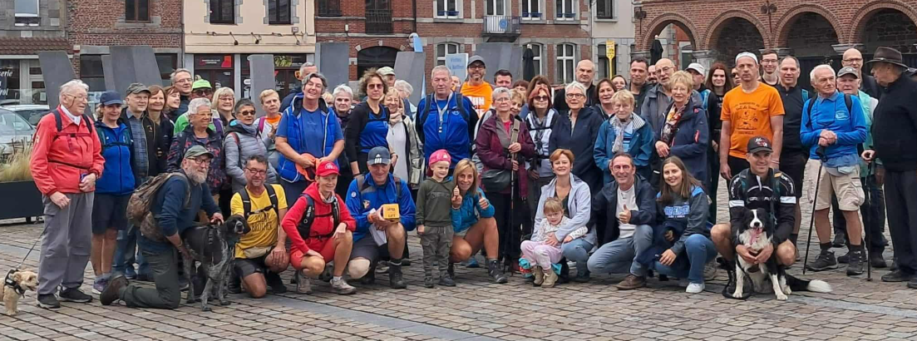
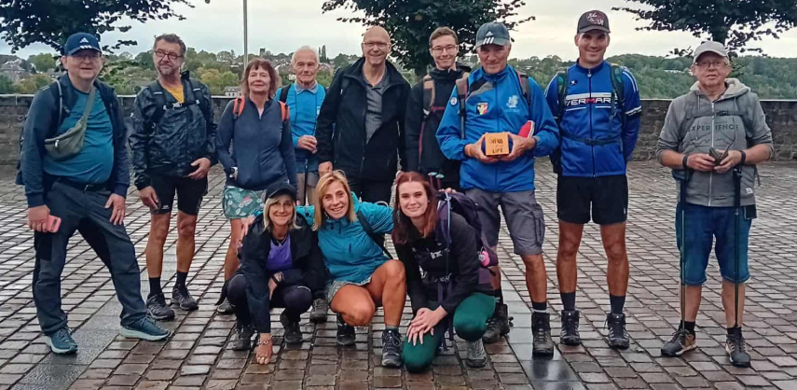

Douze courageux ont même fait l'intégralité du parcours avec moi.

Même la météo était de la partie ! Le tracé était assez physique avec 750 m de dénivelé + offrant l'occasion de découvrir ou redécouvrir Thuin notamment le bois du Grand Bon Dieu, la Ville-Basse, la Ville-Haute, ... tous les quartiers ont été visités ! Nous avons marché 10 heures dans la bonne humeur où la solidarité, la bienveillance, le partage, ... étaient au rendez-vous.
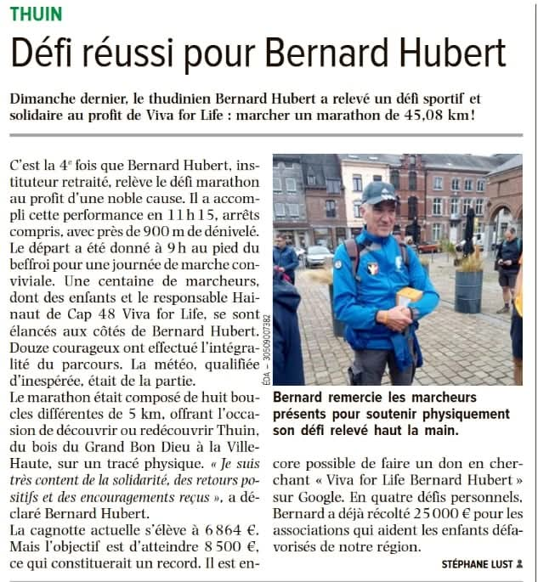
Même si mon défi est fini, c'est toujours possible de faire un don soit avec le lien direct : agir.vivaforlife.be/fundraisers/bernard-hubert soit en tapant dans Google" Viva for Life Bernard Hubert "
En 4 défis, j'ai récolté près de 29 000 € ... pour les enfants précarisés ! En 2020, 2500 € ... en 2021, 4500 € ... en 2022, 8325 € et en 2025, déjà 13 500 € ...
Merci au " Club Pédestre Ecureuil de Châtelet " pour son soutien à la cause que je défends.
Merci de m'avoir lu ... peut-être qu'en cette période de fêtes, votre cœur parlera pour faire un don pour soutenir mon défi. N'hésitez pas à me contacter pour plus d'infos. A bientôt sur l'une ou l'autre marche.
Bernard HUBERT.

